(SCH01) – [FA] Themen Texte / موضوعات متون

Tag der Schachtelsätze – 25. Februar | روز جملات پیچیده – ۲۵ فوریه

Schachtelsätze – Sätze wie Matrjoschki  Lange Sätze sind schwer zu lesen,  aber bisweilen klingen sie wie Musik. | جملات تو در تو – جملاتی شبیه عروسک‌های روسی  جملات بلند خواندنشان دشوار است،  اما گاهی مانند موسیقی به گوش می‌رسند.
Der Schachtelsatz, der am 25. Februar auf Anregung des deutschen Cartoonisten und Bloggers Bastian Melnyk gefeiert wird, mit einem anderen deutschen Ausdruck Bandwurmsatz genannt, der Schachtelsatz nämlich, nicht der Cartoonist und Blogger Bastian Melnyk, und der, gemeint ist abermals der Satz, auf Griechisch Hypotaxe heißt, stellt gewissermaßen ein Äquivalent zu den Matrjoschki dar, diesen russischen Holzfiguren, die Sergei Wassiljewitsch Maljutin, ein russischer Maler und Architekt, 1890 nach einem japanischen Vorbild gestaltet hat, den Puppen also, bei denen eine in der anderen steckt und die sich bei Touristen großer Beliebtheit erfreuen, wenn sie nicht wissen, was sonst sie aus Russland mitbringen könnten, was Aussicht hat, länger haltbar zu sein als eine Flasche des geruchsfreien Schnapses, der aus Getreide hergestellt und Wodka genannt wird, was, übersetzt, "Wässerchen" bedeutet, die möglicherweise schon auf dem Flug, sofern dieser in wetterbedingte Turbulenzen gerät, oder dann auf dem Flughafen ausgetrunken wird, wenn das Gepäck, wie es bisweilen vorkommt, wenn das zuständige Personal unachtsam gewesen ist oder die Aufkleber falsch gelesen hat, verloren gegangen ist, kann unter Umständen so kompliziert sein, dass man auch in der eigenen Muttersprache die Grammatik zu Hilfe nehmen muss, um durch die Reihen von Wörtern und Sätzen durchzufinden. | جملهٔ درهم‌تنیده، که به پیشنهاد کاریکاتوریست و وبلاگ‌نویس آلمانی، باستیان ملنیک، در ۲۵ فوریه گرامی داشته می‌شود، با یک عبارت آلمانی دیگر به نام «جملهٔ کرم نواری» شناخته می‌شود، یعنی همان جملهٔ درهم‌تنیده، نه کاریکاتوریست و وبلاگ‌نویس باستیان ملنیک، و که، بار دیگر با اشاره به جمله، در یونانی «هیپوتاکسیس» نامیده می‌شود، به نوعی معادل عروسک‌های ماتروشکا است، آن عروسک‌های چوبی روسی که سرگئی واسیلویچ مالیوتین، نقاش و معمار روسی، در سال ۱۸۹۰ بر اساس مدلی ژاپنی، عروسک‌هایی که در یکدیگر جا می‌شوند و در میان گردشگرانی که نمی‌دانند چه چیز دیگری را از روسیه به یادگار ببرند تا دوام بیشتری از یک بطری شراب بی‌بو و بدون عطر تهیه‌شده از غلات به نام ودکا داشته باشد، بسیار محبوب هستند، که اگر ترجمه شود، «آب»، که در صورت برخورد با تلاطم‌های جوی در پرواز قابل نوشیدن است، یا در فرودگاه، اگر چمدان‌ها گم شده باشند، مست می‌شوند؛ وضعیتی که گاهی اوقات وقتی کارکنان مسئول بی‌دقت بوده‌اند یا برچسب‌ها را اشتباه خوانده‌اند پیش می‌آید و می‌تواند آنقدر پیچیده باشد که برای راه پیدا کردن در میان سطور کلمات و جملات، مجبور شوید به دستور زبان مادری خودتان متوسل شوید.  مترجم: DeepL.com (نسخهٔ رایگان)
Und dazu eine kleine Hilfe ...  Strukturierte Darstellung des deutschen Texts | وإضافة إلى ذلك، بعض المساعدة ...  عرض منظم للنص الألماني
Hausübung für Dich: Überprüfe  die Qualität der Übersetzung von deepl.com! | واجب منزلي لك: تحقق  من جودة الترجمة من deepl.com!

Quelle: Edwin Baumgartner, Wiener Zeitung, 24.02.2019   | Tag des Schachtelsatzes –Eleganz und Groteske; TU Dresden, 24.02.2020   | Tag der Schachtelsätze  am 25. Februar – Ehrentag der Hypotaxe in Deutschland  

Tag der Schachtelsätze – 25. Februar

Schachtelsätze – Sätze wie Matrjoschki Lange Sätze sind schwer zu lesen,
aber bisweilen klingen sie wie Musik.
Der Schachtelsatz,
der am 25. Februar auf Anregung des deutschen Cartoonisten und Bloggers Bastian Melnyk gefeiert wird,
mit einem anderen deutschen Ausdruck Bandwurmsatz genannt,
der Schachtelsatz nämlich,
nicht der Cartoonist und Blogger Bastian Melnyk,
und der,
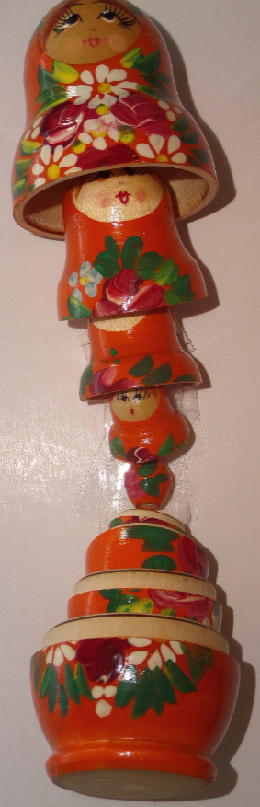
gemeint ist abermals der Satz,
auf Griechisch Hypotaxe heißt,

stellt gewissermaßen ein Äquivalent zu den Matrjoschki dar,
diesen russischen Holzfiguren,
die Sergei Wassiljewitsch Maljutin,
ein russischer Maler und Architekt,
1890 nach einem japanischen Vorbild gestaltet hat,
den Puppen also,
bei denen eine in der anderen steckt und
die sich bei Touristen großer Beliebtheit erfreuen,
wenn sie nicht wissen,
was sonst sie aus Russland mitbringen könnten,
was Aussicht hat,
länger haltbar zu sein als eine Flasche des geruchsfreien Schnapses,
der aus Getreide hergestellt und
Wodka genannt wird,
was,
übersetzt,
"Wässerchen" bedeutet,
die möglicherweise schon auf dem Flug,
sofern dieser in wetterbedingte Turbulenzen gerät,
oder dann auf dem Flughafen ausgetrunken wird,
wenn das Gepäck,
wie es bisweilen vorkommt,
wenn das zuständige Personal unachtsam gewesen ist oder
die Aufkleber falsch gelesen hat,
verloren gegangen ist,

kann unter Umständen so kompliziert sein,
dass man auch in der eigenen Muttersprache die Grammatik zu Hilfe nehmen muss,
um durch die Reihen von Wörtern und Sätzen durchzufinden.


